II. APPLICATION DE LA LOI DE BENFORD POUR LA DETECTION DES FRAUDES FISCALES :

1. HAL VARIAN : VARIAN est un économiste spécialisé dans la microéconomie et l'économie de l'information. Il travail aujourd’hui chez GOOGLE en tant qu’économiste en chef.

Dans un article publié en 1972, l'économiste Hal Varian a été le premier à proposer l'idée d'utiliser la loi de Benford pour détecter une fraude fiscale. Il a montré que dans les données falsifiées, les premiers chiffres significatifs 5 et 6 prédominaient : 40% pour le 5 (au lieu de 7.9%) et plus de 20% pour le 6 (au lieu de 6,7%).

Le premier chiffre significatif d’un nombre est le chiffre le plus à gauche différent de zéro. Par exemple : le premier chiffre significatif de 1325,72 est 1, le premier de 0,753 est 7.

1. LIEN ENTRE LA LOI DE BENFORD ET L’ECONOMIE :

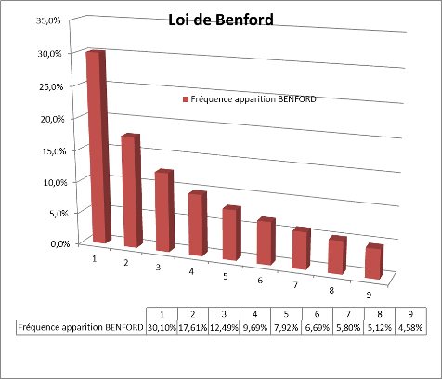

Le graphique (cf plus haut) montre que la fréquence d’apparition du chiffre 1 est de 30,10 %, celui du 2 de 17,61%[1]… Cette fréquence a été observée, aussi étonnant que cela puisse paraître, sur de nombreuses listes : longueur de fleuves, populations de pays… Les données comptables n’échappent pas à cette règle. Le fisc américain l’utilise pour déceler les cas de fraude fiscale. En effet, les manipulations comptables du fraudeur seront susceptibles de ne pas respecter la distribution théorisée par la loi de Benford. L'idée d'utiliser cette loi en comptabilité́ pour détecter un risque de fraude comptable est apparu à la fin des années 1980 dans un rapport de recherche d'un chercheur néo-zélandais, Charles Carslaw. Par la suite dans de nombreux pays, d'autres chercheurs ont confirmé́ la présence de fraudes fiscales et comptables détectables par l’intermédiaire de cette probabilité́ d'apparition selon la loi de Benford « loi » statistique (et non détectées par les agents du fisc qui n'utilisaient pas alors cette analyse statistique).

La présence de fraudes serait détectable par une analyse statistique en utilisant la loi de Benford

1. APPLICATION DE LA LOI : La fréquence d’apparition des chiffres de 1 à 9 récoltée à partir de données est comparée à la fréquence d’apparition des chiffres de 1 à 9 statiques de la loi de Benford. L’écart entre les fréquences est soumis au test du CHI-2 noté X² qui se calcule comme suit :

$$X^{2}= \frac{fréquence\left(observée\right)-fréquence (benford)²}{fréquence (benford)}$$

Ainsi, si le résultat du test est supérieur à 15,5 alors nous faisons face à une anomalie. il est possible que l'on trouve une preuve statistique de fraude dans une entreprise alors qu'il n'y a pas de fraude effective (« faux négatif » ou erreur de première espèce). L'inverse peut aussi se produire : ne pas déceler de fraude bien qu’une fraude réelle existe (« faux positif » ou erreur de seconde espèce).

Pour éviter ces erreurs, il est conseillé́ de ne pas utiliser uniquement le test du chi-deux d'adéquation mais aussi un test binomial pour chaque chiffre.

L’absence d’anomalie révélée par la loi de Benford ne signifie pas nécessairement qu’il n’y a aucune fraude. Il s’agit simplement d’un indicateur.

1. LIMTES DE LA LOI : La loi de Benford ne fonctionne pas sur les petits échantillons. Si vous examinez un compte bancaire contenant 20 chèques pour l'année, votre échantillon ne suivra probablement pas les modèles prédits. Vous avez besoin d'échantillons plus importants pour que le test fonctionne.

Le test ne permet généralement pas de détecter un fraudeur qui manipule une ou très peu de transactions. Qu'est-ce que cela signifie ? Eh bien, vous n'attraperez pas un type qui s'est fait un chèque à lui-même, mais vous pourriez attraper quelqu'un qui, par le biais d'une série de transactions, manipule les facturations ou les paiements suffisamment pour perturber le modèle prédit.

Il existe d'autres limites. Tous les ensembles de données ne peuvent pas être testés ; les numéros assignés, tels que les numéros de téléphone, les numéros de sécurité sociale et les numéros de compte ne peuvent généralement pas suivre la loi de Benford.

1. Source : https://www.auditsi.eu/?p=4199